Методическая разработка классного часа

Тема: «Имя на карте»

Классный час посвящен 85-летию Ямала

Автор – Беришева И.М., учитель МБОУ «СОШ № 7»
г. Ноябрьска ЯНАО Тюменской области

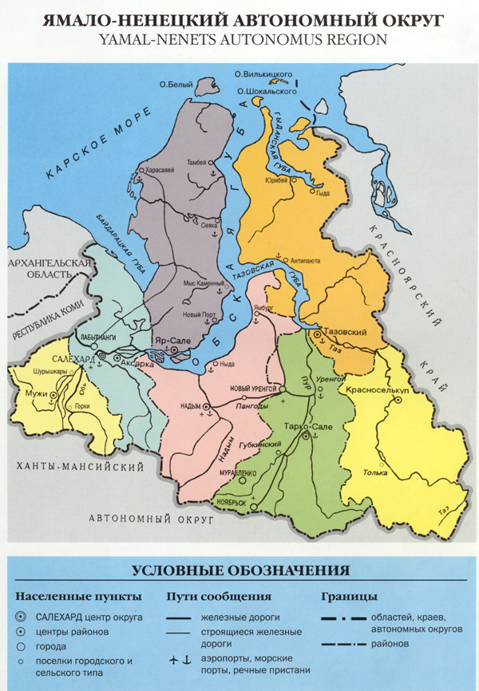

г. Ноябрьск, 2016г.

Цель: реализация национально-регионального компонента в рамках темы: «Имя на карте».
Задачи:
образовательные: расширить знания учащихся о географических объектах Ямала и о великих людях, которые внесли свой вклад в развитие родного края;
развивающие: развивать умения работать с информацией, с географическими понятиями, с картой, расширить кругозор учащихся; формировать чувство прекрасного;
воспитывающие: развивать чувство патриотизма, гордости за свою малую родину.
Оборудование:
- Изображение флага и герба Ямала.
- На доске географическая карта Ямало-Ненецкого автономного округа, на столах учащихся атласы.
- На столе учителя красные флажки-иголочки для отметки «имён» на большой карте или магниты красного цвета.
- Выставка литературы по теме, фотографии, картины с изображением видов Ямала.
- На карточках написаны имена знаменитых людей (и годы их жизни), в чью честь названы географические объекты, магниты. Эти таблички во время обсуждения ведущие прикрепляют на доску.
- Презентация по теме: «Имя на карте».

Ведущий 1. Ямал – всего четыре буквы,
А сколько в них…
И жизни соль,
И повседневья суть.
Ведущий 2.
И лица, люди…
Сколько судеб с ним неразрывны,
Незримой нитью связаны навек.
Ямал их сердце, их душа,
Их стержень жизни...
Ведущий 1. Западная Сибирь, добыча нефти и газа, строительство новых городов…
С этим чудесным краем связано много славных имён. Многие из них стали именами на карте. Осталась в наших сердцах память о первооткрывателях, первопроходцах – тех, кто посвятил свою жизнь великому делу, верой и правдой служил ему.

Ведущий 2. Наш классный час посвящается этим людям, которые сделали многое для процветания нашей малой родины.
Задание учащимся: перед вами карта Ямало-Ненецкого автономного округа, найдите «имя на карте», кто первым находит, тот выходит к доске и отмечает флажком и вывешивает табличку с именем. Самых активных участников ожидает приз.
Учащиеся называют географические объекты, вероятные ответы: Муравленко, Губкинский.
Ведущий 1. Назовите, в чью честь получили названия эти города.
Ведущий 2.Муравленко – город. Муравленковское месторождение нефти.

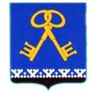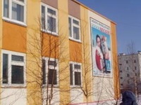

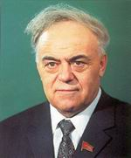
Ведущий 1. Муравленко Виктор Фёдорович (1912 – 1977).
Герой социалистического труда. Первый начальник «Главтюменьнефтегаза». Во многом благодаря его неуёмной энергии, колоссальной работоспособности и инициативе Западная Сибирь в кратчайшие сроки заняла ведущие позиции по добыче нефти не только в нашей стране, но и в мире. Достигнутые в конце 60-х годов и особенно в 70-е годы темпы обустройства месторождений и прироста добычи нефти поразили всю мировую нефтяную общественность, тем более, что это произошло в районе с суровым климатом, в условиях повсеместной заболоченности и полного отсутствия транспортных коммуникаций.
Ведущий 1. Губкинский – город.
Губкинское месторождение нефти.

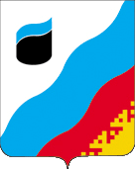
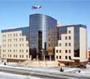

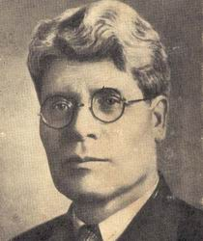
Ведущий 2.
Губкин Иван Михайлович (1871 – 1939)
Геолог, основатель отечественной нефтяной геологии, академик АН СССР (1929), вице-президент АН СССР (1936-39). Основной труд «Учение о нефти». Обосновал возможность создания «Второго Баку». Руководил исследованием Курской магнитной аномалией. Председатель Совета по изучению производительных сил АН СССР. Организатор отечественной нефтяной промышленности. Однажды академик Иван Михайлович искал пропавший карандаш, и, когда обнаружил его на карте Западной Сибири, то призадумался и произнёс: «А ведь и здесь должна быть нефть…» Ему принадлежат слова: «Недра не подведут, если не подведут люди». Современники говорили о нём, что «это был удивительный человек. Дар имел – видеть сквозь землю».

Ведущий 1. На западном побережье Ямала находится залив Крузенштерна.
Ведущий 2. На полуострове Ямал находится Крузенштернское газовое месторождение.

Ведущий 2. Крузенштерн Иван Фёдорович (1797-1846)
Мореплаватель и учёный.
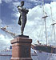
В честь немалых заслуг И. Крузенштерна в освоении неизведанных и практически неизвестных земель названы многие географические объекты: мыс на Аляске, мыс в Канаде, проход у берегов Кореи, озеро в Канаде, лунный кратер и др.

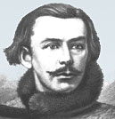

Ведущий 1.
На Ямале Адмирал не бывал, но в этих местах потерпел крушение его внук Павел Крузенштерн, который достойно вышел из положения. Спас весь экипаж. Так что эти названия лучше относить ко всей династии Крузенштернов, немало сделавших для всей России.

Ведущий 2.
А теперь полюбуемся на залив Крузенштерна.

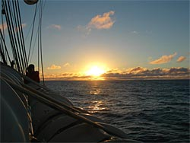

Ведущий 1. Величавые горы и речные просторы,
и прекрасного утра заря.
Ведущий 2.И такие закаты, светлых рек перекаты
Не встречаются больше нигде.
Тундры яркие краски,
Ветра горного ласки,
Будешь помнить всегда и везде.

Ведущий 1.Полярный Урал. Константинов камень.
Гора в северной части Урала, в 45 км от Байдаракской губы Карского моря, высота 492 м. Самая северная вершина на Полярном Урале. Названа в честь Константина Николаевича (1827-1892) – великого князя, второго сына императора Николая I, он провёл ряд прогрессивных реформ, был первым президентом Русского географического общества.

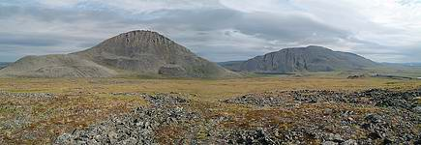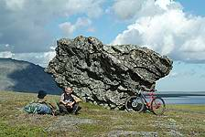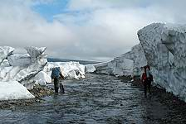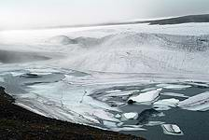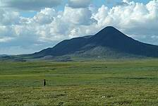

Ведущий 2. Сапожникова мыс на Обской губе.

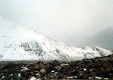
Назван в честь Сапожникова Василия Васильевича (1861-1924) – выдающегося русского путешественника, ботаника, исследователя Алтая. В 1919 году он участвовал в экспедиции на Обскую губу. Занимался ботаническими сборами.

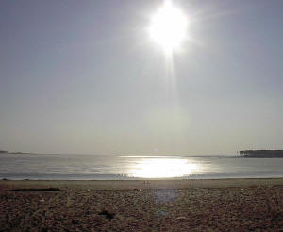
Ведущий 1.Литке – остров в Карском море у побережья Ямала.
Литке Фёдор Петрович (1797-1882) – мореплаватель и географ, исследователь Арктики, адмирал, Президент Русской Академии наук, участник кругосветного путешествия, руководил исследованиями Новой Земли и Баренцева моря.

Ведущий 2.Обручева ледник на Полярном Урале.
Обручев Владимир Афанасьевич (1863-1956) – выдающийся советский геолог, географ, путешественник. Крупнейший исследователь Сибири, автор фантастических романов (Земля Санникова и др.) Лауреат Ленинской и Государственной премии.

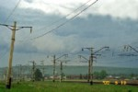
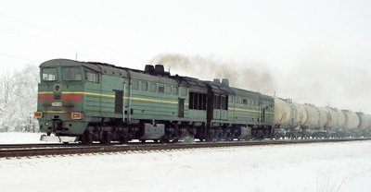

Ведущий 1.Коротчаево – железнодорожная станция.
Находится на железнодорожной магистрали Сургут-Новый Уренгой.
Коротчаев Дмитрий Иванович (1909-1981) – Герой Социалистического Труда, транспортный строитель, многие годы – начальник управления «Тюменьстройпуть».

Ведущий 1.Сейчас Ямал – обжитая планета.
Везде, на всём – солёный пот труда.
Безбрежны, как моря стада оленьи.
А рядом вышки нефтяные…

Ведущий 2.Назовём ещё несколько имён:
- Тарасов Андрей Фёдорович (Тарасовское нефтегазовое месторождение);
- Бованенко Вадим Дмитриевич (Бованенковское газонефтяное месторождение);
- Скуратов Алексей – штурман ямальского отряда Великой Северной экспедиции, командир бота «Второй», впервые обогнул Ямал с западной и восточной сторон.
Ведущий 1. Наполняются гордостью сердца за этих великих людей, их подвиги и открытия будут жить вечно. Вспомнились строки из известной песни: «Не каждому дано так щедро жить – друзьям на память города дарить».
Ведущий 1. Подведём итоги:
- Мы благодарим вас за проявленный интерес и награждаем самого активного участника- путешественника, вручаем приз (это может быть фотография, книга, журнал о Ямале).
- В качестве домашнего задания мы предлагаем вам выяснить, в чью честь названы: Максим-бугор, Суторминское нефтегазовое месторождение; а так же найти на карте другие имена. Обращаемся к вам с просьбой найти информацию и портреты тех великих людей, о которых мы сегодня узнали, ведь хотелось бы узнать больше об их жизни и открытиях.

Ведущий 2. ЯМАЛ,
Как будто он и вправду мал!
А если посмотреть пошире –
Здесь кладовая всей России!
Ведущий 1.
Благодарим вас за активное участие в поисках «имени на карте», как знать, может быть, пройдут годы и на карте появятся и ваши имена. Ведь когда-то люди, о которых мы сегодня говорили, тоже учились в школе и искали на карте другие великие имена.

